Práctica 1

Tipología y ciclo de vida de los datos

Máster Universitario en Ciencia de Datos – UOC

Integrantes del grupo:
Daniel Francisco Moreno Linares
Victor Benito Buendía

Contexto
Los datos se han recolectado de la sección oficial de LaLiga temporada 2025/2026 en el portal Transfermarkt. Transfermarkt es una de las fuentes más fiables y utilizadas a nivel mundial para datos de fútbol profesional: publica valores de mercado verificados, estadísticas oficiales y perfiles detallados de jugadores y clubes. Es una fuente pertinente y fiable porque sus datos son empleados habitualmente por medios especializados como Marca, AS, ESPN y en estudios académicos sobre el mercado de fichajes y valoración de jugadores.

Título
Plantillas LaLiga 2025/2026 — Valores de mercado, perfiles y estado de jugadores

Descripción del dataset
Conjunto de datos que contiene información detallada de todos los jugadores de los 20 clubes de LaLiga española en la temporada 2025/2026. Incluye variables demográficas, físicas, contractuales, económicas y de estado. Los campos ausentes se almacenan como valores nulos, lo que los hace especialmente valiosos para análisis posteriores. El dataset es coherente con el título y resulta idóneo para análisis de mercado, valoración de jugadores, estudios comparativos entre clubes y predicción de rendimiento.

Representación gráfica
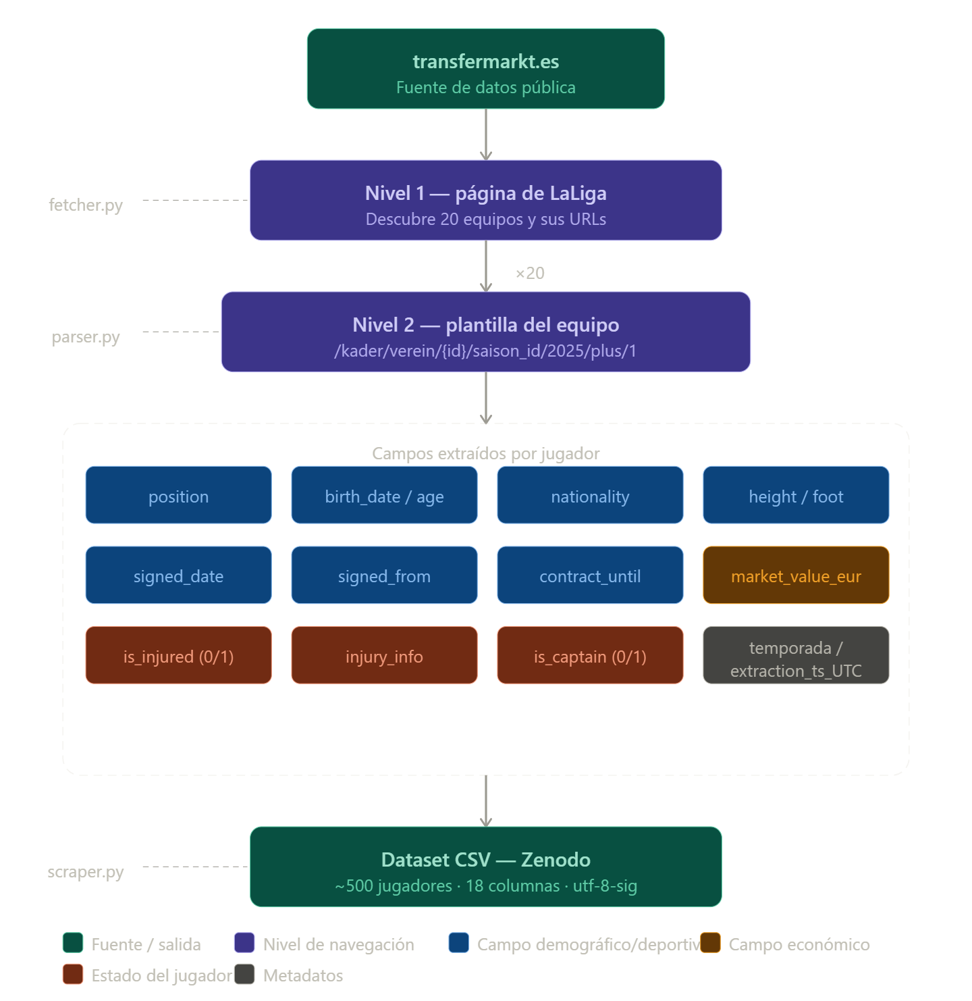

Contenido
En este apartado podemos ver el diccionario de los datos extraídos y como fueron estructurados en el archivo CSV, cabe destacar que se incluye una columna para resaltar la fecha y hora de la extracción de la información dado que los datos son volátiles en el tiempo y pueden variar si se comparan con el dataset extraído.
Campo | Tipo | Descripción
club | Categórico | Nombre del equipo
player_name | Texto | Nombre completo del jugador
Position | Categórico | Posición en el campo
birth_date | Fecha DD/MM/YYYY | Fecha de nacimiento
Age | Numérico entero | Edad actual
Nationality | Categórico | Nacionalidad principal
height_m | Numérico decimal | Altura en metros
preferred_foot | Categórico | Pie dominante
signed_date | Fecha DD/MM/YYYY | Fecha de incorporación al club
signed_from | Texto | Club de procedencia
contract_until | Fecha DD/MM/YYYY | Fecha de vencimiento del contrato
market_value_eur | Numérico entero | Valor de mercado en euros
is_injured | Binario 0/1 | 1 si el jugador está lesionado
injury_info | Texto | Descripción de la lesión y vuelta estimada
is_captain | Binario 0/1 | 1 si es el capitán del equipo
player_profile_url | Texto | URL del perfil en Transfermarkt
Temporada | Texto | Temporada a la que pertenecen los datos
extraction_ts_UTC | Timestamp ISO 8601 | Fecha y hora de extracción en UTC

Propietario
Propietario del conjunto de datos: Transfermarkt GmbH & Co. KG de Alemania. Existen numerosos análisis anteriores en Kaggle como por ejemplo “Transfermarkt Football Datasets” y artículos académicos publicados en revistas como Journal of Sports Economics. Pasos seguidos para actuar según principios éticos y legales:

Inspiración
Este dataset permite responder preguntas de alto interés analítico como: ¿Qué variables influyen más en el valor de mercado de un jugador? ¿Existen diferencias significativas entre clubes grandes y pequeños? ¿Cómo afectan las lesiones o la capitanía al valor de mercado? ¿Qué perfiles contractuales predominan en LaLiga? Comparado con análisis previos de Kaggle este dataset es más actual temporada 2025/2026, contiene variables adicionales y ha sido obtenido mediante scraping propio con navegación autónoma en dos niveles, lo que aumenta su valor para estudios replicables y transparentes.

Licencia

Licencia seleccionada: CC BY-NC-SA 4.0
Se utiliza esta licencia ya que Los datos originales no son de libre disposición. Transfermarkt es una plataforma privada propiedad de Transfermarkt GmbH & Co. KG. Aunque los datos son públicamente accesibles en su web, la empresa mantiene derechos sobre la base de datos en su conjunto. Por tanto, una licencia de dominio público como CC0 sería inapropiada, ya que implicaría ceder derechos que no nos pertenecen en su totalidad. También La cláusula No Comercial (NC) es necesaria El scraping se realiza con fines exclusivamente académicos en el marco de una práctica universitaria. Permitir usos comerciales del dataset derivado podría entrar en conflicto con los términos de uso de Transfermarkt, que prohíben explícitamente la explotación comercial de sus datos sin acuerdo previo. La restricción NC protege tanto al autor del dataset como a terceros que pudieran reutilizarlo. La cláusula Compartir Igual (SA) garantiza coherencia Cualquier dataset derivado de este deberá publicarse bajo la misma licencia, asegurando que la cadena de reutilización mantenga las mismas restricciones. Esto es coherente con el espíritu académico del proyecto. Por último La cláusula de Atribución (BY) es obligatoria Reconoce explícitamente a Transfermarkt como fuente original de los datos y a los autores del dataset como responsables del proceso de extracción y estructuración.
Ya que hemos desglosado y aclarado la elección de licencia, el dataset subido en Zenodo va a contar con la licencia Creative Commons Attribution Non Commercial 4.0 International.

Codigo
El código se encuentra en la carpeta /source del repositorio y está estructurado de forma modular:
- fetcher.py: gestión responsable de peticiones HTTP (verificación robots.txt, delays aleatorios 3-6 s, User-Agent académico, manejo de errores).
- parser.py: extracción de datos con BeautifulSoup (función get_team_links() para descubrimiento de los 20 equipos y parse_squad_table() para parsing completo de la tabla de plantilla).
- scraper.py: orquestador principal que coordina el flujo completo y genera el CSV.
Aspectos más relevantes:
- Descubrimiento autónomo de enlaces (nivel 1: página de LaLiga → nivel 2: plantillas individuales).
- Uso responsable del scraping (delays aleatorios y respeto a robots.txt).
- Inclusión automática de extraction_ts_UTC en cada fila.
- Campos ausentes se almacenan como nulos.
- Código limpio, comentado y modular.
- Librerías y versiones exactas en requirements.txt: requests==2.33.0, beautifulsoup4==4.14.3, pandas==3.0.1. Dificultades del sitio resueltas: estructura semi-dinámica de las tablas y prevención de scraping → solucionadas con headers correctos y delays.

Dataset
El dataset se ha publicado en Zenodo con este enlace DOI:
https://doi.org/10.5281/zenodo.19446811
Así mismo, el repositorio del código en GitHub cuenta con el dataset extraído y puede consultarse en el siguiente enlace:
https://github.com/dmorenoli/Tipolog-a-y-Ciclo-de-Vida-de-los-Datos

